CONSULTA OPERATIVA DEL MES DE JUNIO
SOBREVALORACIÓN ADUANERA POR SOFTWARE
El presente tiene la intención de analizar una problemática que día a día ocurre en la operación aduanera y eso es la sobrevaloración aduanera por la inclusión del valor de las licencias de software en los valores en aduana de las mercancías.
Esto es así puesto que en ocasiones la mercancía sobre todo maquinas o equipos al momento de la importación se presentan acompañadas de discos, usbs conteniendo un software o a veces simples documentos que dicen ser los títulos de licencia para la utilización del software. En la misma factura de la maquina o equipo suelen especificar el precio del software y en ocasiones el valor por el software es una cantidad muy considerable.
Lamentablemente en México la valoración aduanera en la práctica casi nunca la hacen los importadores sino que dejan esta tarea a los Agentes Aduanales, quienes deberán interpretar los documentos a su alcance y algo de información proporcionada por el importador para valorar la mercancía.
Lo que no consideran es que ya es de explorado derecho que la ley aduanera solo regula la entrada y salida de bienes tangibles, no así la de bienes intangibles ni la de servicios. Por lo que no es posible hacer la importación de software mediante pedimento, sino que lo que se importa en esos casos siempre es el soporte magnético que lo contiene, (el papel en el caso de las licencias) y el valor en aduana de esas mercancías debe corresponder al valor del soporte magnético y no al de las regalías por la licencia para usar el software que va contenido en dichos soportes.
Esto es así puesto que no es posible ejercer un control físico a la importación de servicios o de bienes intangibles que son aprovechados en territorio nacional, situación que la ley del ISR y la ley del IVA controlan de otra forma que más adelante explicaremos.
Este tema ya ha sido explorado por el Comité Técnico de valoración en Aduana de la Organización Mundial de Aduanas y ha sido replicado por el SAT bajo la reserva de “si tienes como diferenciar el valor del intangible del tangible” lo que muchos han interpretado mal al pensar que si la factura solo aclara el valor en software y no el valor del soporte magnético o papel, entonces deben declarar como valor en aduanas del soporte magnético el valor del software. Esto es incorrecto por las siguientes razones:
1.- El valor del software si se tiene, el que falta es el del soporte magnético.
2.- Si no se tiene el valor del soporte magnético, es porque el soporte magnético no fue parte del valor de transacción, sino que el proveedor lo puso para contener la información del software.
3.- Por lo anterior el valor de ese soporte magnético que si es un bien tangible, deberá determinarse conforme a otro método de valoración distinto al de transacción ya que no fue parte de lo vendido. Es exactamente lo mismo que se haría si se compraran 20 soportes magnéticos y vinieran 21, ese soporte magnético de más no fue parte del valor de transacción por lo que debe valorarse conforme a otro método, quizá el de valor de transacción de mercancías idénticas o similares dependiendo el caso.
Por su parte entonces solo falta analizar una confusión que algunos tienen respecto de que el software es un incrementable en razón del artículo 65 fracción III de la ley aduanera el cual establece:
ARTICULO 65. El valor de transacción de las mercancías importadas comprenderá, además del precio pagado, el importe de los siguientes cargos:
III. Las regalías y derechos de licencia relacionados con las mercancías objeto de valoración que el importador tenga que pagar directa o indirectamente como condición de venta de dichas mercancías, en la medida en que dichas regalías y derechos no estén incluidos en el precio pagado.
Apreciación que es incorrecta por lo siguiente:
- Esas regalías y derechos de licencia, no están relacionados con la mercancía que está siendo objeto de valoración, pues en este caso es el soporte magnético (o papel) la mercancía que está siendo objeto de valoración.
- Por el contrario, las regalías en ese caso se relacionan con el bien intangible que no es objeto de la ley aduanera.
- Si por el contrario lo que traes es un “8K ray disc”, que tiene una patente o que ostente la marca Samsung, por la cual se pagan regalías, en esos casos la regalía si está relacionada con las mercancías objeto de valoración y se paga como condición de venta. Es en estos casos que las regalías son incrementables y forman parte del valor en aduana.
Dicho lo anterior veamos entonces como mencionan la ley del IVA y la del ISR que se debe tratar a las regalías por bienes intangibles que se aprovechan en territorio nacional:
Ley del IVA
Artículo 24.- Para los efectos de esta Ley, se considera importación de bienes o de servicios:
I.- La introducción al país de bienes.
II.- La adquisición por personas residentes en el país de bienes intangibles enajenados por personas no residentes en él.
Es decir, a diferencia de la ley aduanera la Ley del IVA si aclara que para efectos del IVA importación implica tanto la de bienes tangibles como la de intangibles. Por su parte a diferencia de en la enajenaciones en las que el causante es quien vende, en la importación el causante es el que importa por lo tanto el importe de IVA de ese bien intangible debe ser entregado por el importador no en el pedimento, sino en la declaración mensual e igualmente será acreditable en el mismo mes en virtud de lo que señala el reglamento de la ley del IVA.
Es importante señalar que la base gravable del IVA no es igual para la importación de bienes tangibles que para la de bienes intangibles, ya que los primeros tienen una base especial determinada en el artículo 27, mientras que los segundos la base es la contraprestación pagada.
Ley del ISR
TÍTULO V
DE LOS RESIDENTES EN EL EXTRANJERO CON INGRESOS PROVENIENTES DE FUENTE DE RIQUEZA UBICADA EN TERRITORIO NACIONAL
Artículo 167. Tratándose de ingresos por regalías, por asistencia técnica o por publicidad, se considerará que la fuente de riqueza se encuentra en territorio nacional cuando los bienes o derechos por los cuales se pagan las regalías o la asistencia técnica, se aprovechen en México, o cuando se paguen las regalías, la asistencia técnica o la publicidad, por un residente en territorio nacional o por un residente en el extranjero con establecimiento permanente en el país.
El impuesto se calculará aplicando al ingreso que obtenga el contribuyente, sin deducción alguna, la tasa que en cada caso se menciona:
I. Regalías por el uso o goce temporal de carros de ferrocarril. ..................................... 5%
II. Regalías distintas de las comprendidas en la fracción I, así como por asistencia técnica................................................................................................... 25%

Es decir, a diferencia de los ingresos por la enajenación de bienes tangibles en el extranjero que no está sujeta al ISR y cuyo valor es deducible para quienes los pagan solo cuando los importen y respecto del valor en aduanas, los bienes intangibles que no pasarán por una aduana aunque los graben en un soporte magnético porque “son intangibles” si se aprovechan en México, se considera que el pago de esa regalía es un ingreso sujeto al ISR para ese residente en el extranjero o incluso basta con que la regalía la pague un residente en territorio nacional o se cuente con un establecimiento permanente en México. Mencionando además que la tasa a pagar será del 25%.
Por su parte en el artículo 27 fracción V de la LISR señala que quien efectúa ese pago lo pueda deducir debe cumplir con la obligación de retenerle el impuesto, misma que se contempla en el artículo 86 Fracción V de la LISR. Por ello si quien adquiere ese bien tangible desea deducir el pago deberá hacer la retención del 25% por concepto de ISR o de lo contrario no será deducible ese pago (independientemente de alguna otra sanción por no hacer la retención).
Por lo anterior, la importación de una maquinaria o equipo que valga $100,000.00 MNX que a su vez venga con un software que valga $100,000.00 MNX para el valor en aduana solo debe de considerarse el valor de la maquinaria y no así el del software ya que de lo contrario se presentaría la siguiente omisión de contribuciones:
 | Importación
Valoración Aduanera | Mal | Bien | Bien
Regalías (bienes intangibles) | $ - | $ 100,000.00 | $ 100,000.00
Valor en Aduana | $ 200,000.00 | $ 100,000.00 | $ 100,000.00
IGI EX | $ - | $ - | $ -
DTA 0.8% | $ 1,600.00 | $ 800.00 | $ 800.00
IVA 16% | $ 32,256.00 | $ 16,128.00 | $ 16,128.00
Retención de ISR al extranjero 25% |  | $ 25,000.00
IVA 16% a pagar en declaración mensual |  | $ 16,000.00
SAT Recibe | $ 33,856.00 | $ 57,928.00 | $ 16,928.00
 | Venta
Precio de Venta | $ 400,000.00 | $ 400,000.00 | $ 400,000.00
IVA 16% | $ 64,000.00 | $ 64,000.00 | $ 64,000.00
Utilidad fiscal | $ 200,000.00 | $ 200,000.00 | $ 300,000.00
SAT Recibe por IVA | $ 31,744.00 | $ 31,872.00 | $ 47,872.00
SAT Recibe Por ISR | $ 60,000.00 | $ 60,000.00 | $ 90,000.00
Total DTA | $ 1,600.00 | $ 800.00 | $ 800.00
Total IVA | $ 64,000.00 | $ 64,000.00 | $ 64,000.00
Total ISR | $ 60,000.00 | $ 85,000.00 | $ 90,000.00
TOTAL contribuciones recibidas por el SAT | $ 125,600.00 | $ 149,800.00 | $ 154,800.00

Analizado lo anterior vemos que en esos casos la sobrevaloración aduanera afecta severamente al pago del ISR permitiéndole deducir al importador un pago el extranjero respecto del cual debió hacer una retención de ISR al extranjero por los ingresos que percibe de bienes intangibles que se aprovechan en territorio nacional.
Cabe señalar que México cuenta con tratados para evitar la doble tributación que permiten aplicar una tasa de retención menor de ISR a ese residente en el extranjero cuando sea residente en alguno de esos países con los que se tiene tratado. Por ejemplo con Estados Unidos el tratado establece que la retención por regalías será solo del 10% en lugar del 25%.
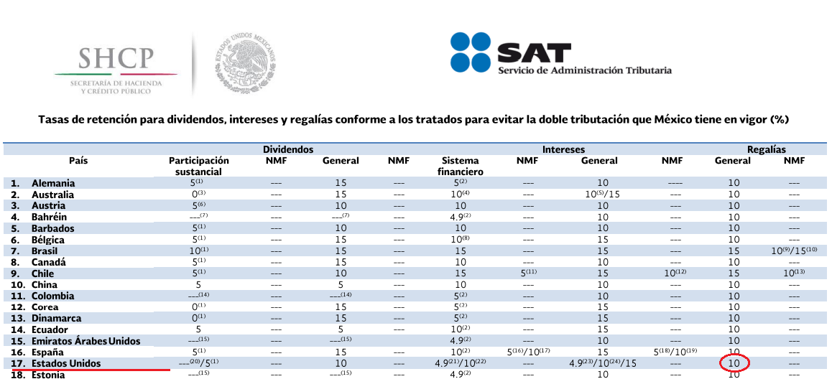
Una vez comprendido lo anterior vemos nuevamente el como la sobrevaloración aduanera de la mercancía puede conllevar más omisión de contribuciones que la subvaluación, de ahí entendemos el que una empresa quiera hacer un pedimento de importación de soportes magnéticos con software o papeles que contienen licencias de software declarando como valor de esos papeles, el valor de las licencias que en realidad constituyen reglarías que la Ley del ISR considera como ingresos para el residente en el extranjero y respecto de los cuales el importador tendría que hacer la retención del ISR y el entero del IVA en la declaración mensual para poder hacerlo deducible.

Lic. Samuel Alejandro López Hernández
Gerente Operativo
Asociación de Agentes Aduanales de Guadalajara

